SJL 5.ročník „B“ variant SLOH
Pozri si obrázky a skús porozprávať, čo sa na nich udialo.

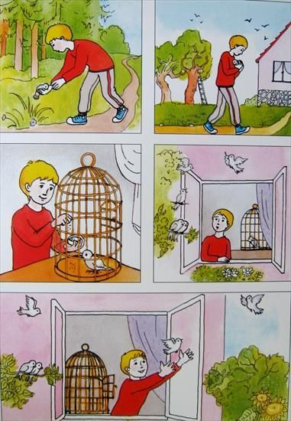
Odpovedz na otázky: Čo našiel chlapec na prechádzke?
Kam zobral vtáčika?
Ako sa o neho doma postaral?
Nad čím rozmýšľal chlapec keď otvoril okno?
Čo urobil nakoniec s vtáčikom?

